Übersicht | X-oil | Menü | Programme | Glossar | Themen | Update

X-oil

Angebotsüberwachung [xo109], MP 1-7-5 und 1-8-5
In diesem Programm können Sie Ihre Angebote überwachen.

Beschreibung der Programmkomponenten

Firma
Zeigt Ihnen an, in welcher Firma Sie gerade arbeiten. Sie können in diesem Programm nicht die Firma wechseln.

[Laden]
Durch einen Klick auf [Laden] laden Sie die Angebote-Tabelle neu.

[Reset]
Durch einen Klick auf [Reset] setzen sie das Von-Datum und Bis-Datum zurück.

Angebotsübersicht von
Damit können Sie die Angebote auf ein Zeitraum festlegen oder eingrenzen.
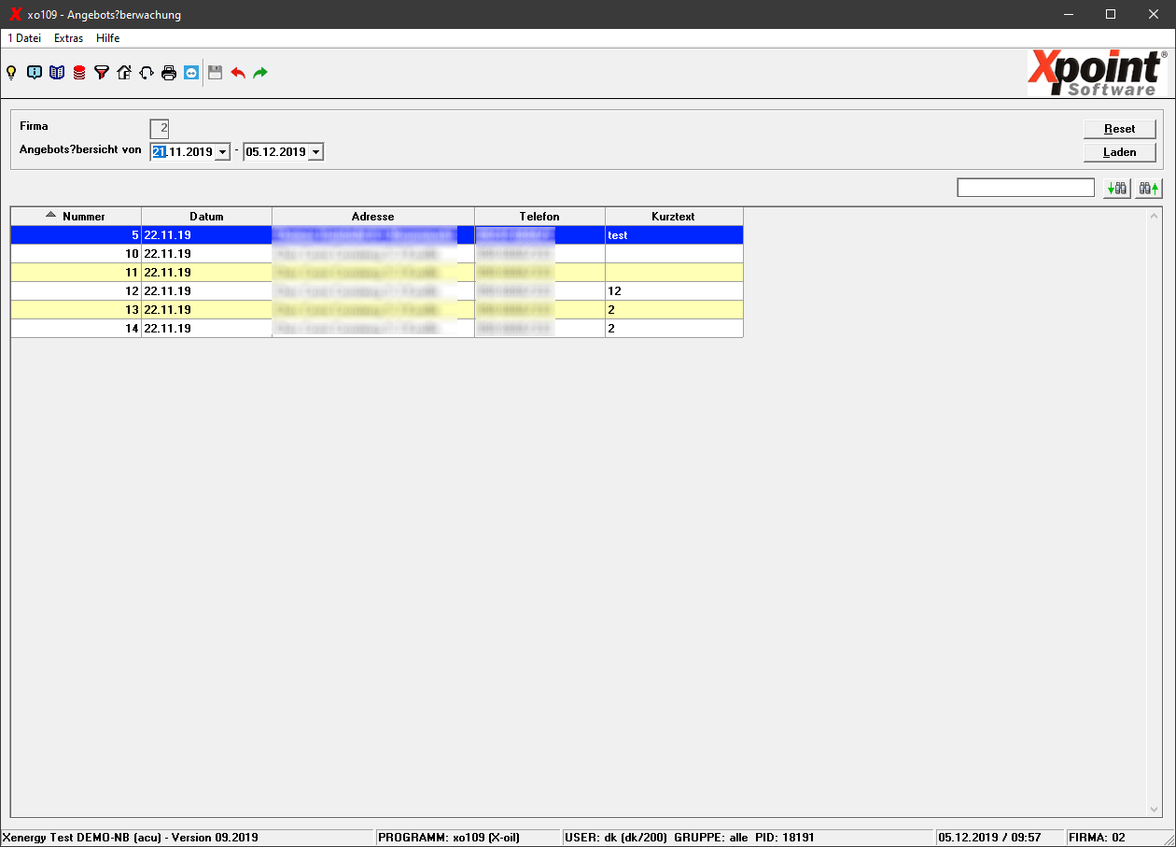

Programmablauf/Programmfunktion

Kontextmenü
Mit einem Rechtsklick auf die Tabelle öffnen Sie das Kontextmenü.
Menüpunkt | Bedeutung
Angebote löschen | Mit einem Klick auf Angebote löschen entfernen Sie das gewählte Angebot.
Spalten Reset | Mit einem Klick auf Spalten Reset setzen Sie die Spalten auf die Werkseinstellung zurück.
Excel-Ausgabe | Mit einem Klick auf Excel-Ausgabe drucken Sie sich eine Excel-Tabelle in Abhängigkeit der Sortierung aus.

Funktionstasten
Taste | Funktion
[F7] Angebot löschen | Mit einem Druck auf die [F7]-Taste löschen sie das gewählte Angebot.
[F12] Einstellungen | In den Einstellungen kann der Zeitraum für den Start des Programms festgelegt werden.

[F12] Einstellungen
Der Maximale Zeitraum beträgt 365 Tage.
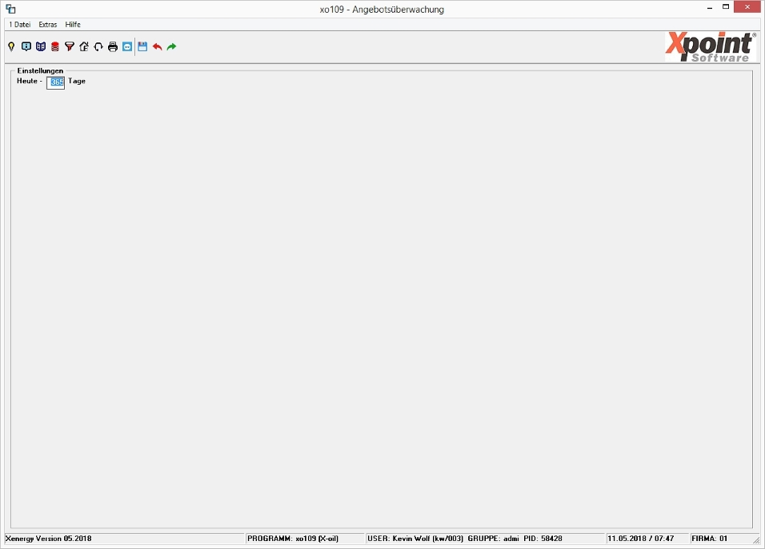

Übersicht | X-oil | Menü | Programme | Glossar | Themen | Update

